Уважаемые папы и мамы!  Конфликтная ситуация может коренным образом изменить вашу жизнь! Постарайтесь, чтобы эти изменения были в лучшую сторону!  - Прежде чем вы вступите в конфликтную ситуацию, подумайте  над тем, какой результат от этого вы хотите получить.  - Утвердитесь в том, что этот результат для вас действительно важен.  - В конфликте признавайте не только свои интересы, но и интересы другого человека.  - Соблюдайте этику поведения в конфликтной ситуации, решайте  проблему, а не сводите счеты.  - Будьте тверды и открыты, если убеждены в своей правоте.  - Заставьте себя слышать доводы своего оппонента.  - Не унижайте и не оскорбляйте другого человека для того, чтобы  потом не сгорать со стыда при встрече с ним и не мучаться раскаянием.  - Будьте справедливы и честны в конфликте, не жалейте себя.  - Умейте вовремя остановиться, чтобы не остаться без оппонента  - Дорожите собственным уважением к самому себе, решаясь идти  на конфликт с тем, кто слабее вас.  Полезная информация  Подростковую психику нередко называют периодом «гормональной дури». У подростка происходит поиск и становление своего «я» — это стремление освободиться от влияния взрослых и общаться со сверстниками. Такие реакции порождают меньше конфликтов и проходят мягче в тех семьях, где присутствует уважение друг к другу, взаимопонимание, где подросток, как и остальные члены семьи, имеет право голоса, где у всех есть права и обязанности.  Что делать родителям, чтобы сохранить любовь и уважение своих подросших детей?  - Не следует видеть в самостоятельности ребенка угрозу его ли-  шиться.  - Помните, что ребенку нужна не столько самостоятельность,  сколько право на нее.  - Чтобы ребенок выполнил то, что вам нужно, постарайтесь сделать | так, чтобы он сам этого захотел.  4. Не злоупотребляйте опекой и контролем, не перегружайте его.  - Не создавайте в семье «революционную ситуацию», а если создали,  то приложите все усилия, чтобы разрешить ее мирным путем.  - Не забывайте слова И.-В. Гете: «В подростковом возрасте многие  человеческие достоинства проявляются в чудачествах и неподобающих поступках».  За что и против чего ведет борьбу ребенок в переходном возрасте?  - За то, чтобы перестать быть ребенком.  - За прекращение посягательств на его физическое начало, неприкосновенность.  - За утверждение среди сверстников.  - Против замечаний, обсуждений, особенно ироничных, по поводу  его физической взрослости.  Советы для родителей:  *помочь подростку найти компромисс души и тела;  *все замечания делать доброжелательным, спокойным тоном, не ис- пользовать ярлыков;  *подробно познакомить подростка с устройством и функционированием организма, подобрать соответствующую литературу по этому вопросу;  необходимо помнить, что пока развивается тело ребенка, болит и  ждёт помощи его душа
Причины конфликтов родителей с подростками.  Подростки в конфликте:  - Кризис переходного возраста;  - Стремление к самостоятельности и самоопределению;  - Требование большей автономии во всем — от одежды до помещения;  - Привычка к конфликту, воспитанная поведением взрослых в  семье;  - Бравирование подростка своими правами перед сверстниками и авторитетными для него людьми.  Родители в конфликте:  - Нежелание признавать, что ребенок стал взрослым;  - Боязнь выпустить ребенка из гнезда, неверие в его силы;  - Проецирование поведения ребенка на себя в его возрасте;  - Борьба за собственную власть и авторитетность;  - Отсутствие понимания между взрослыми в воспитании ребенка;  - Неподтверждённые родительские ожидания.  Методы выхода из конфликта.  Для выхода из конфликтной ситуации можно:  - Дать выход своим чувствам, предупреждая об этом других;  - Найти авторитетного третьего, кто поможет разобраться в конфликте;  - Поставить себя на место другого человека;  - Осознать право на существование иной точки зрения;  - Быть твердым, говоря о проблеме, и мягким с людьми.  Подготовила педагог-психолог:  Ю.А. Шишигина | «Воспитание – великое дело: им  решается участь человека».  В.Г. Белинский  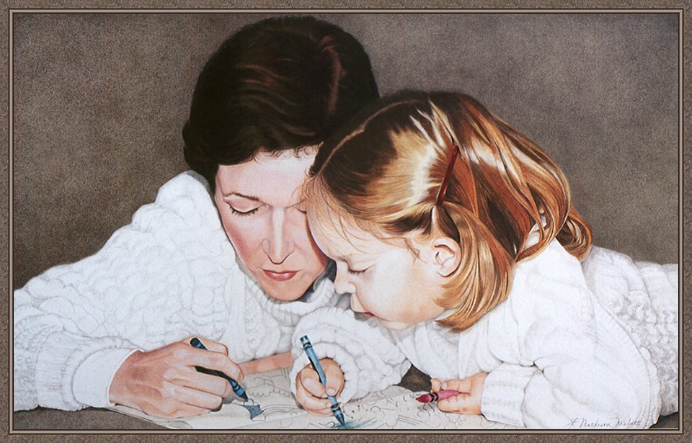  Памятка для родителей.  Четыре объятия – для выживания,  восемь - для счастья.  Вирджиния Сатир

